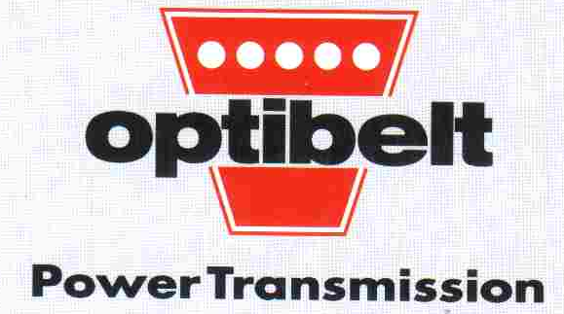
Общество с ограниченной ответсвенностью
ОмскТехСнаб
Россия, 644031, г.Омск, ул.Лескова 4, т/ф (3812)72-91-61, 72-91-60, 33-57-22
ИНН 5504095561, КПП 550401001, р/счёт 40702810700100032305
Филиал "Омский" ОАО "ОТП Банк" г.Омск к/счёт 30101810000000000777 БИК 045209777
e-mail ots07@inbox.ru, ati2006@inbox.ru, http://omts.ucoz.ru
icq: 435 696 583 skype: omsktehsnab

Коммерческое предложение

Сообщаем Вам, что наше предприятие на протяжении продолжительного времени занимается реализацией асбестотехнической и резинотехнической продукции на территории Омской области, Казахстана, Дальневосточного и Сибирского федеральных округов. Наша компания является официальным представителем ОАО «Барнаульский завод Асбестовых Технических Изделий», ООО «Барнаул РТИ», ЗАО «КВАРТ» г. Казань, OPTIBELT POWER TRANSMISSION, DLplast, также мы реализуем продукцию ООО «Белоярская фабрика асбокартонных изделий», ОАО «УЗЭМИК», ОАО «Саранский завод РТИ», ОАО «Балаковорезинотехника».
Нашими постоянными партнерами являются заводы производители, а также оптовые и мелкооптовые потребители.
В связи с этим предлагаем рассмотреть вопрос о поставке следующей продукции:
- Накладки фрикционные для дисков сцепления, накладки тормозные асбестовые(безасбестовые) для легковых, грузовых автомобилей отечественного и импортного производства
- Крепеж (хомуты, соединения Кам-ЛОК, ёрш)
- Набивки сальниковые . (АС,АП,АСП,АГИ,АПР,АФТ,АФВ,АФ-1, ХБП,ЛП,ХБС)
- Набивки из ТРГ, Паронит безасбестовый AFM.
- Шнуры асбестовые (ШАОН), асбестовые пуховые(ШАП-01), ткань асбестовая. (АТ), лента тормозная (ЛАТ-2).
- Паронит ПОН-Б, ПМБ-Б, “56”, ПЭ. Картон асбестовый КАОН.
- Рукав для газосварки и резки металла.(1,2,3 кл.)
- Рукав напорный ГОСТ 18698-79.(кл.Б,В,ВГ,Г,Ш,П,Пар-1,2)
- Рукав напорный универсальный ГОСТ 10362-76.
- Рукав напорно-всасывающий ГОСТ 5398-76. Рукава высокого давления.
- Рукава нап. и нап./всас. ПВХ всех типов и размеров
- Шланг полив. резиновый и ПВХ , тех.пластина, лента конвеерная.
- Ремни вентиляторные, приводные.
- Ремни приводные всех типов и видов OPTIBELT Германия.
- Лодки надувные (г.Уфа), лодки ПВХ «NORVIK» моторы лодочные.
- Рукава импортные всех видов (SEMPIRIT, MANULI, IMM)
- Силикон и изделия из него (пластины, трубка, шнуры, профиль)
- Фторопласт, полиамид, тестолит(стержни, листы, втулки, лента ФУМ)

Отгрузка со склада в Омске и с заводов изготовителей.

